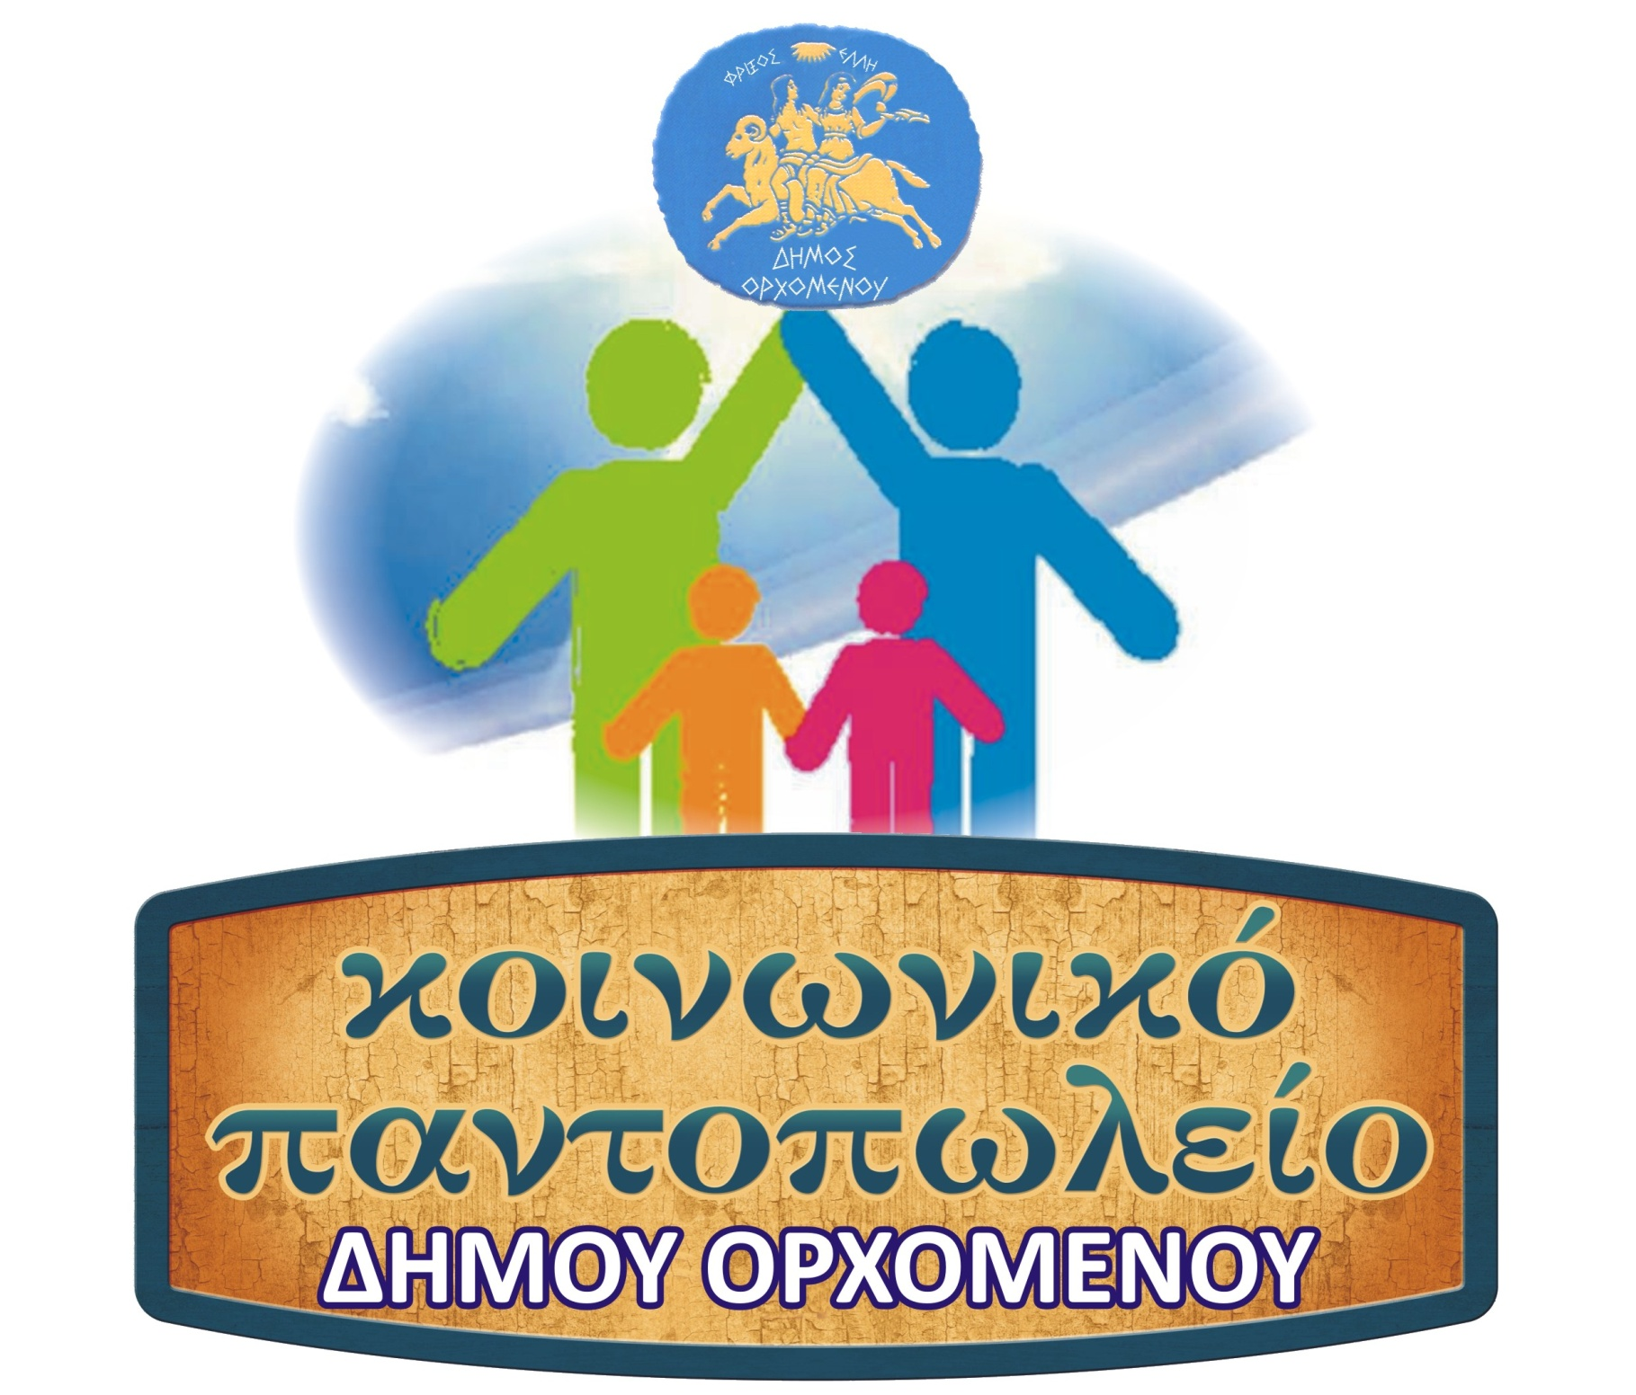
Οι ενδιαφερόμενοι να ενταχθούν στους ωφελούμενους
του Κοινωνικού Παντοπωλείου του Δήμου Ορχομενού για το έτος 2020
μπορούν να υποβάλλουν αίτηση και τα απαραίτητα δικαιολογητικά
από 1 Νοεμβρίου μέχρι και 30 Νοεμβρίου 2019

Την αίτηση (όπου αναγράφονται και τα απαραίτητα δικαιολογητικά) μπορούν να προμηθευτούν είτε από την ιστοσελίδα του Δήμου: www.orchomenos.gr
ή να την ζητήσουν από το Δημαρχείο ή το Κέντρο Κοινότητας (Πέτρινα).

Παραλαβή αιτήσεων τις εργάσιμες ημέρες:
Κέντρο Κοινότητας Ορχομενού (Πέτρινα, 22610-34970, 34001) 9 π.μ. – 2 μ.μ.

Προσοχή: πρέπει να προσκομίσουν τα απαραίτητα δικαιολογητικά και όσοι είναι δικαιούχοι του Κοινωνικού Παντοπωλείου για το έτος 2019.
ΟΙΚΟΝΟΜΙΚΑ ΚΡΙΤΗΡΙΑ
Μέλη Οικογένειας | Ετήσιο Εισόδημα
Ένα (1) άτομο | 4.000 ευρώ
Δύο (2) άτομα, ζευγάρι | 6.000 ευρώ
Για κάθε επιπλέον προστατευόμενο μέλος (που έχει δηλωθεί στη φορολογική δήλωση) το ποσό θα προσαυξάνεται κατά 900 ευρώ.

Η ευθύνη για τη σωστή συμπλήρωση της αίτησης και την προσκόμιση των απαραίτητων δικαιολογητικών είναι αποκλειστικά των ενδιαφερομένων.

ΥΠΟΧΡΕΩΤΙΚΑ ΔΙΚΑΙΟΛΟΓΗΤΙΚΑ,
για όλους τους υποψηφίους δυνητικούς δικαιούχους
- Αίτηση του ενδιαφερομένου, σύμφωνα με τυποποιημένο υπόδειγμα αίτησης που χορηγεί η αρμόδια υπηρεσία του Δήμου και το Κέντρο Κοινότητας.
- Πιστοποιητικό οικογενειακής κατάστασης (από το Δημαρχείο Ορχομενού).
- Φωτοτυπία αστυνομικής ταυτότητας ή διαβατηρίου (για όλους) και άδειας παραμονής σε ισχύ (για αλλοδαπούς).
- Βεβαίωση μόνιμης κατοικίας από τον Δήμο ή αντίγραφο λογαριασμού ΔΕΗ ή αντίγραφο μισθωτηρίου συμβολαίου, από το οποίο πιστοποιείται η διεύθυνση κατοικίας.
- Αντίγραφο της τελευταίας δήλωσης φορολογίας εισοδήματος (έντυπο Ε1) και αντίγραφο του εκκαθαριστικού σημειώματος.
- Αντίγραφο δήλωσης στοιχείων ακινήτων (έντυπο Ε9) ή υπεύθυνη δήλωση περί μη κατοχής ακίνητης περιουσίας όλων των μελών της οικογένειας. Στην περίπτωση που ο δικαιούχος ή και η σύζυγος είναι κάτοχος ακίνητης περιουσίας απαιτείται αντίγραφο ΕΝΦΙΑ.
- Οι αγρότες βεβαίωση του ΟΠΕΚΕΠΕ για τις επιδοτήσεις/ενισχύσεις των ετών 2018 και 2019.
8) Μία μικρή φωτογραφία τύπου διαβατηρίου του αιτούντος/αιτούσας.

ΜΗ ΥΠΟΧΡΕΩΤΙΚΑ ΔΙΚΑΙΟΛΟΓΗΤΙΚΑ
ανάλογα με την κατάσταση του υποψηφίου δυνητικού δικαιούχου
- Κάρτα ανεργίας σε ισχύ, εφόσον πρόκειται για άνεργο (των αιτούντων ή και μελών της οικογένειας) ή Βεβαίωση χρόνου ανεργίας (τρέχουσα κατάσταση), παρέχεται από το ΚΕΠ Ορχομενού γνωρίζοντας ΑΦΜ και ΑΜΚΑ.
- Επίσημη Ιατρική Γνωμάτευση σε ισχύ, εφόσον υπάρχει πρόβλημα υγείας (των αιτούντων ή και μελών της οικογένειας).
- Γνωμάτευση Πρωτοβάθμιας Επιτροπής σε ισχύ περί ποσοστού αναπηρίας ή Κέντρου Πιστοποίησης Αναπηρίας (ΚΕ.Π.Α.), εφόσον πρόκειται για Άτομα με Ειδικές Ανάγκες (των αιτούντων ή και μελών της οικογένειας).
- Μισθωτήριο συμβόλαιο.
- Βεβαίωση δανείου πρώτης κατοικίας στην οποία κατοικεί η οικογένεια (και δεν διαθέτει άλλη κατοικία).

Η Επιτροπή Διαχείρισης
Δημοτικού Κοινωνικού Παντοπωλείου
Ορχομενού

